Республика Адыгея  Шовгеновский район  Администрация  Муниципального образования  «Заревское сельское поселение»  385445, п.Зарево,  ул. Пролетарская,5  Тел.факс (887773)94-1-24  email zarevskoepos@mail.ru | 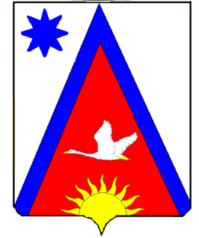 | Адыгэ Республикэм  Шэуджен район  иадминистрацие образованиеу Заревско къоджэ псэупIэ чIыпIэм  385445, къ.Зарево,  ур.Пролетарскэм ыцI, 5  Тел.факс (887773)94-1-24  email zarevskoepos@mail.ru

ПОСТАНОВЛЕНИЕ
администрации муниципального образования
«Заревское сельское поселение»

от 07.10.2015г. № 37 -П п.Зарево

О внесении изменений в постановление от 19.03.2014г. №11-п « О создании единой конкурсной аукционной, котировочной, на рассмотрение заявок на участие в запросе предложений комиссии муниципального образования «Заревское сельское поселение»
На основании протеста прокурора от 21.09.2015г № 6-27-2015/1577 администрация Заревского сельского поселения
Постановляет:
Внести изменения в Постановление от 19.03.2014г. №11-п « О создании единой конкурсной аукционной, котировочной, на рассмотрение заявок на участие в запросе предложений комиссии муниципального образования «Заревское сельское поселение»:

1. Пункт 5.1.8. после слов - «... требованиям, указанным в пунктах 1, 2 , 6 , дополнить цифрами: «1.1» , «2.1», «10» .
2. Пункт 5.2.4. после слов «….требованиям , указанным в пунктах 3 - 5, 7 и 8, » дополнить цифрами «9, 8.1,8.2». далее по тексту после слов «Закона» дополнить словами «№ 44- ФЗ.»
3. Обнародовать данное постановление.
4. Настоящее постановление вступает в силу со дня его официального обнародования.

Глава муниципального образования
«Заревское сельское поселение»___________________А.А.Синяков

